ЛАБОРАТОРНАЯ РАБОТА№3

Тема: Определение ускорения свободного падения

Цель: Вычислить ускорение свободного падения;
Составить программу вывода на экран рисунка колебательного движения и вычисления ускорение свободного падения.

Приборы и материалы: Шарик с отверстием; нить; штатив с муфтой и кольцом; секундомер; измерительная лента

Порядок выполнения работы
Соберите установку, показанную на рисунке.
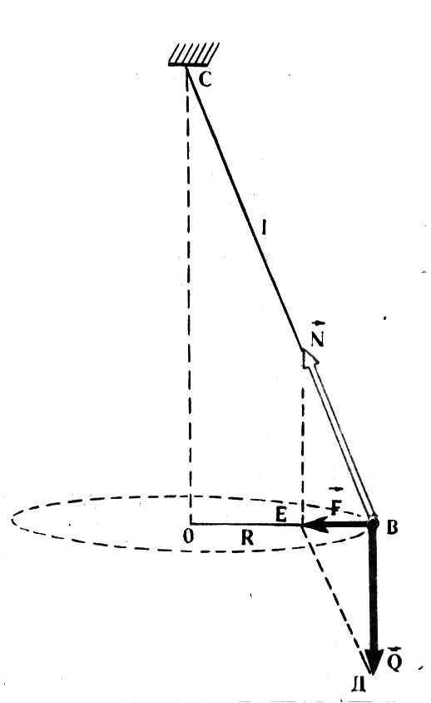

Приведите систему в движение
Замерьте время 20-30 полных колебаний и определите период.
Измерьте длину маятника
Вычислите ускорение свободного падения по формуле периода математического маятника
Вычислите погрешность измерений
Составьте информационную модель данного эксперимента.

